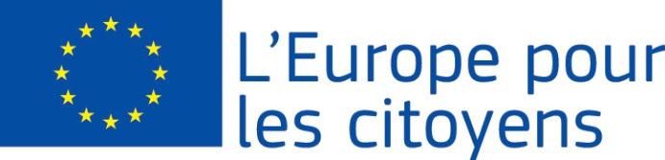
Европа за гражданите

Проектът „…“ е финансиран от Европейския съюз по програмата „Европа за гражданите“
Приложим към Направление 2: Мярка 2.1 „Побратимяване на градове“
Участие: проектът позволи да бъдат събрани … граждани, от които … са от град … (държава), … от град … (държава) и т.н.

Място/Дати: срещата се състоя в … (град, държава) от дд/мм/гггг до дд/мм/гггг

Кратко описание:

Денят дд/мм/гггг беше посветен на …

Денят дд/мм/гггг беше посветен на … и т.н.

Приложим към Направление 2 : Мярка 2.2 „Мрежи от градове“;
Мярка 2.3 „Проекти на гражданското общество“;
Направление 1: "Европейска памет за миналото"
По този проект бяха организирани … събития:

Събитие 1
Участие: събитието позволи да бъдат събрани … граждани, от които … са от град … (държава), … от град … (държава) и т.н.
Място/Дата: събитието се състоя в … (град, държава) от дд/мм/гггг до дд/мм/гггг
Кратко описание: то беше посветено на …

Събитие 2
Участие: Събитието позволи да бъдат събрани … граждани, произхождащи от град … (държава), … от град … (държава) и т.н.
Място/Дата: събитието се състоя в … (град, държава) от дд/мм/гггг до дд/мм/гггг
Кратко описание: То беше посветено на …

Събитие 3
Участие: събитието позволи да бъдат събрани … граждани, от които … са от град … (държава), … от град … (държава) и т.н.
Място/Дата: събитието се състоя в … (град, държава) от дд/мм/гггг до дд/мм/гггг
Кратко описание: то беше посветено на …

Събитие 4, 5 и т.н.

